Martin Šimurda, Merchandising Málaga, Španělsko

Na přelomu dubna a května 2024 jsem měl možnost zúčastnit stáže v programu Erasmus+, kterou pořádala Vyšší odborná škola a Střední průmyslová škola elektrotechnická v Plzni ve spolupráci s Evropskou unií. 4 týdny jsem bydlel a pracoval na jihu Španělska ve městě Málaga.
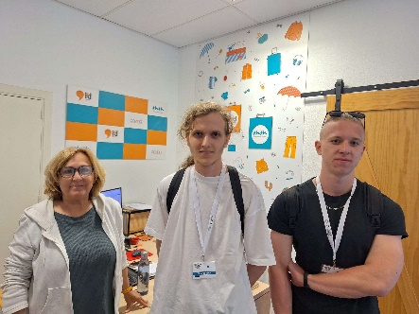
Pracoval jsem v poměrně malé firmě Merchandising Málaga, která se zaměřuje na výrobu reklamních produktů a také spolupracuje s CBD firmami, kterým navrhuje designy a jejich produkty prodává. Ve firmě pracují dlouhodobě 4 lidi a také tam se mnou pracoval můj spolužák Martin Vavřík.
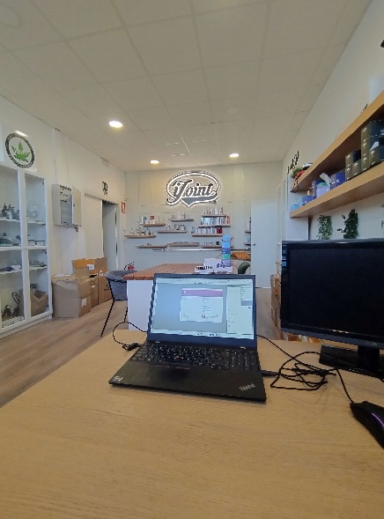
Naším hlavním úkolem bylo vytvářet designy na balení CBD produktů, které měly být výjimečné a upoutat pozornost. Díky tomu jsme měli možnost se naučit s programem Adobe Illustrator a umělou inteligencí na generování obrázků. Dále jsme ještě měli menší úkoly jako třeba výměnu čárových kódů nebo opravu chyb na balení.
Převážně jsme komunikovali s Aranchou, která uměla poměrně dobře anglicky. Ta nám zadávala úkoly a také dávala zpětnou vazbu ohledně odevzdaných designů. Kolektiv byl velice příjemný a s naší prací byli všichni spokojení.
Bydleli jsme v hostelu na východě Málagy v hezké části města s názvem Pedregalejo. V poměrně malém pokoji nás bylo 5, takže jsme se museli dost uskromnit. Byly nám poskytnuty snídaně, obědy a večeře. Bohužel jsme občas nebyli se stravováním spokojení, takže jsme si někdy museli zařídit jídlo sami. V hostelu bylo několik dalších skupin z Erasmu a dokonce jsme si tam našli nové přátele z Polska.
Náš volný čas jsme převážně strávili ve městě. Chodili jsme na pláž, objevovali centrum a poznávali místní kulturu. Jeli jsme na výlet do města Sevilla a na stezku Caminito del Rey. Sám jsem se ještě šel podívat na východ slunce na horu San Antón, která byla přibližně hodinu od našeho ubytování.
Velkou výhodou Erasmu je to, že jsme měli zaplacené ubytování, stravování, MHD, letenky a k tomu jsme dostali kapesné, takže celý pobyt byl skoro zdarma a mohl jsem utrácet jen za věci navíc.
Před odjezdem na stáž jsme měli několik společných hodin, na kterých jsme se všichni mohli poznat a připravovali jsme se na náš pobyt ve Španělsku, takže nás po příjezdu nic nepřekvapilo.
Stáž ve Španělsku beru ve všech směrech jako skvělou zkušenost. Mohl jsem si vyzkoušet práci v zahraničním kolektivu, poznat místní kulturu a získat kontakty na lidi z různých částí Evropy. Jediné, co mě mrzelo, bylo to, že jsme se musel tak brzo vrátit zpátky. Stáž v zahraničí můžu jen doporučit a svého rozhodnutí určitě nelituji.

